PLANO DE AULA
Aula 21 | Tempo estimado: 1 hora e 30 minutos | Faixa-Etária: Basic 1
Tipo da atividade: Offline
Ferramenta(s): Computador e Scratch

Conteúdos
- Scratch - Jogo do foguete.

Objetivos
- Introdução a lógica de programação.

Estratégias e atividades

- Hoje vamos fazer um jogo de foguete e para isso precisamos pegar um foguete, uma pedra e mudar o cenário para um cenário de galáxia.
- 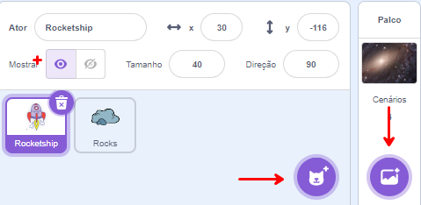

- O objetivo do jogo é o foguete desviar das pedras e ganhar o máximo de pontos possíveis.
- Depois disso precisamos fazer as programações necessárias para o foguete mexer para conseguir desviar das pedras.
- 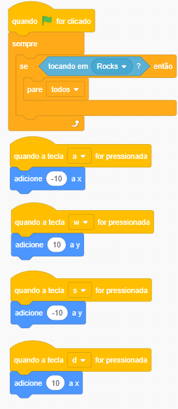
- Agora precisamos fazer as pedras caírem e marcarem os pontos.
- 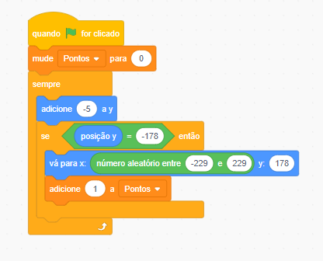

- Agora você pode duplicar as pedras para que seja mais difícil o jogo.

- Caso tenha tempo de aula, você pode adicionar sons no jogo.

Recursos
- Computador.

Observação
- Nada a observar.

Tarefas
- Sem tarefa.

